Фун требования 1С УСЦ Модуль «Заказ –Наряд»
- Модуль должен быть создан внешним расширением и добавляться в систему в виде еще одной подсистемы. Название нужно придумать.

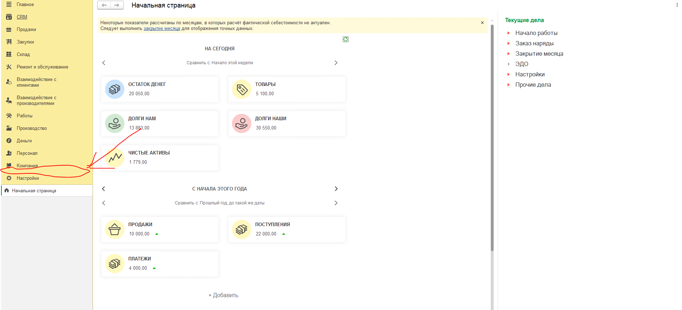

- Интерфейс модуля на данном этапе должен быть таким же как как «Заказ-наряды». Позже возможны изменения.

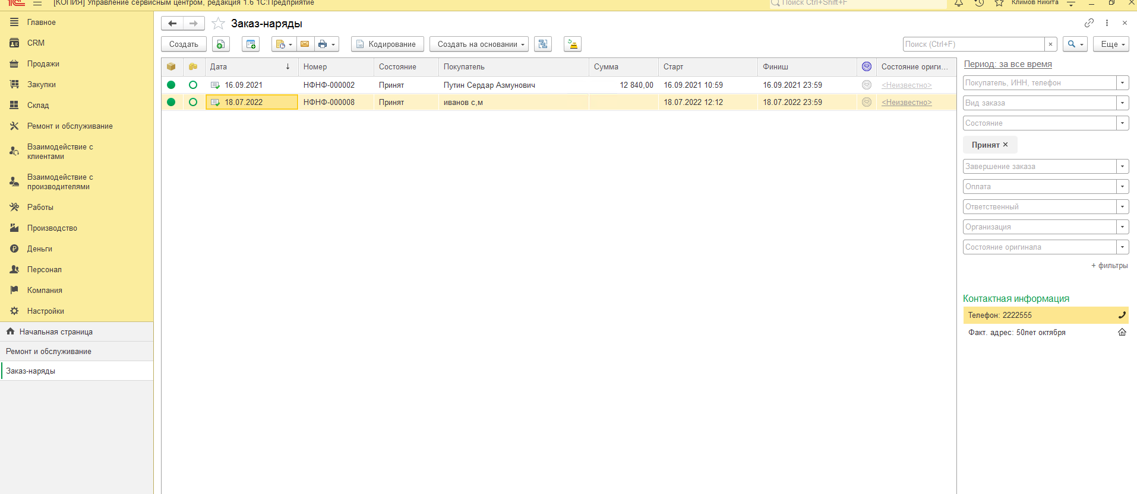

- Форма Заказ-Наряд
Принцип работы формы и всего модуля – проведение необходимых документов (создание номенклатуры, документа Прием в Ремонт, контагентов и т.д. из единого окна Заказ-Наряда). То есть по Записи документа Заказ наряд при необходимости создаются и проводятся необходимые документы. За счет чего достигается повышение пользовательского опыта – не нужно переходить в отдельные окна и документы.
  - Заказ-наряд. Вкладка «Главное». Приложение 1.
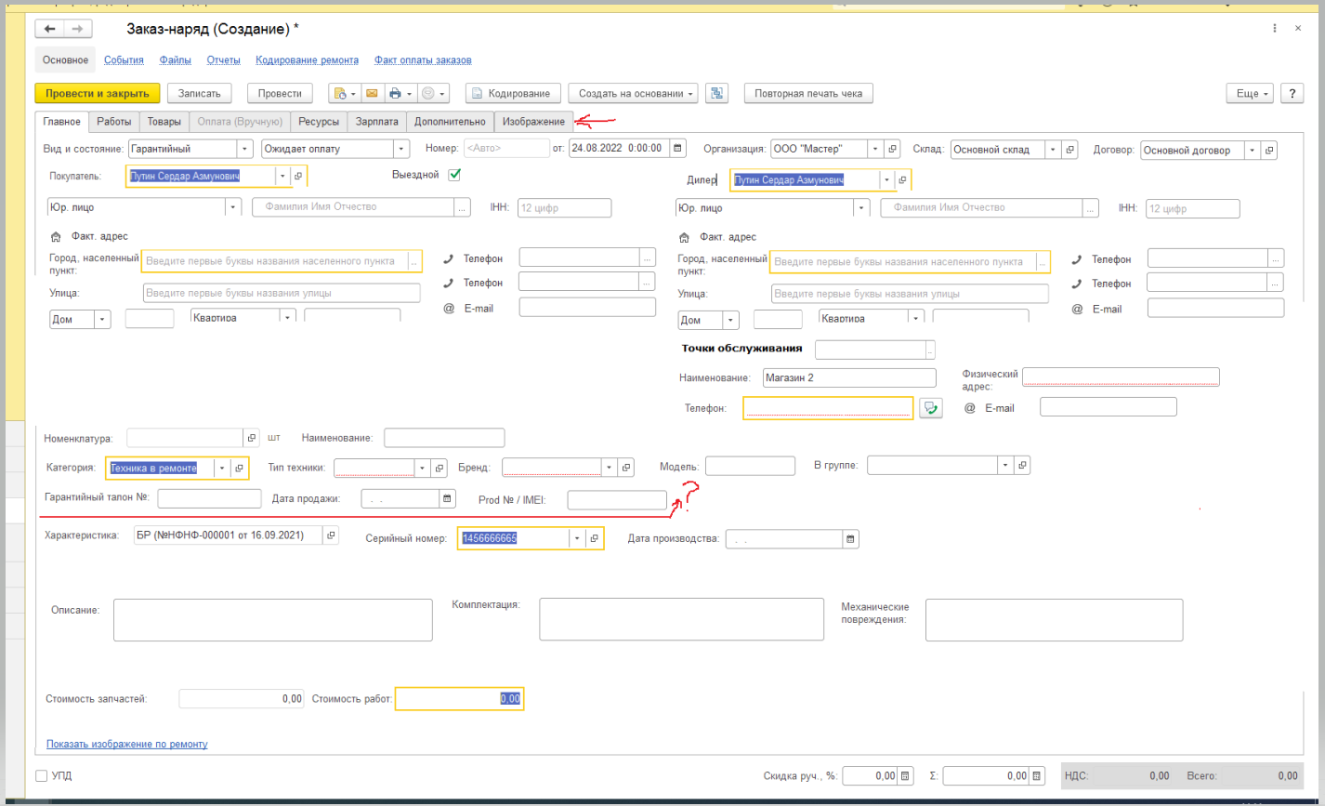
Заметка – Организация полей может быть другой. На изображении показано количество реквизитов для заполнения. Их необязательно умещать на одну страницу. Можно сделать «скролл» вниз и расположить по-другому.

    - «Вид и состояние»
      - Вид Заказ-Наряда
Виды Заказ Наряда должны иметь возможность быть отнесены в одному из признаков (типов, характеристик) – Гарантийный либо Платный.
Данная характеристика влияет на необходимость вносить реквизиты Дилера (Торгующей организации) в форме Заказ-наряда. Если Платный – вносить Дилера не обязательно. Если гарантийный – обязательно.

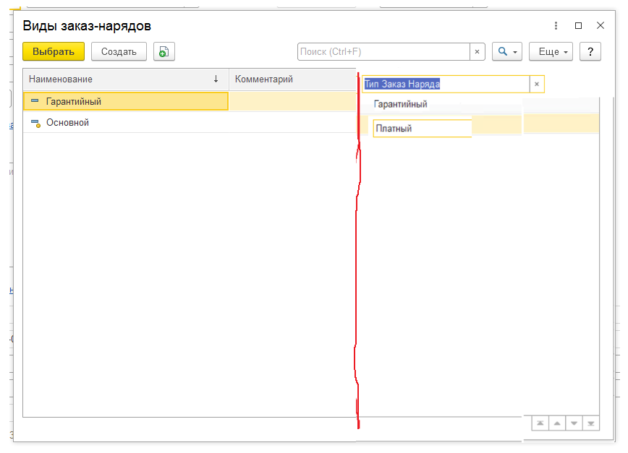

3.1.1.2 Состояние – типовой признак с таким же функционалом как у типового документа Заказ-Наряд. В последующих доработках возможно потребуется доработать настройку доступа к выбору Состояния Заказ-Наряда в зависимости от профиля пользователя.
    - «Номер», «Дата», «Организация», «Склад», - реквизиты типовой формы Заказ-Наряда и используются так же.
    - «Договор» - Стандартный реквизит Заказ-Наряда.
    - Признак «Выездной» - ключевой признак.
Определяет требуется выезд или техника принимается в ремонт в Сервисный Центр. Если признак отключен – при проведении Заказ-наряда создается типовой документ Прием в Ремонт, который берет данные из Заказ-Наряда.
Если же признак включен – создается документ выезд мастера.
Важно, у Заказ Наряда может быть только по одному уникальному документу Прием в Ремонт и Выезд Мастера. При чем если Прием в Ремонт уже создан, документ Выезд Мастера не может быть создан. Однако если создан документ Выезд Мастера, и в последующей работе с документом признак Выездной отключается – создается документ прием в ремонт.
Так же признак влияет на последующую работу при закрытии документа Заказ Наряд. Если Наряд заказ закрывается с отключенным признаком Выездной создается одна цепочка документов. Если же признак Выездной включен – другая цепочка.

    - «Покупатель»
Здесь выбирается клиент, обратившийся в компанию. Стандартное поле типовой формы Заказ-Наряда.
      - «Вид контрагента», «Наименование», «ИНН», «Факт адрес», «Телефон», «E-mail» стандартные формы карточки контрагента.
В случае, если поле «Покупатель» заполнено (контрагент уже существует) значения в данные поля заполняются из существующей карточки.
В случае если контрагент не найден – есть возможность внести данные в эти поля и контрагент будет создан. Механизм создания контрагента такой же как и в типовой форме создания контрагента.
Все поля обязательны для заполнения (кроме 2-го номера телефона и ИНН в случае физ. лица). При проведении документа – создается новый контрагент.
    - «Дилер»
Торгующая организация осуществившая продажу техники. Алгоритм заполнения такой же как реквизит «Покупатель». Выбирается из справочника, при невозможности выбора из справочника – создается путем заполнения полей. Реквизит не типовой. В типовых документах не присутствует. Требуется создание.
      - «Вид контрагента», «Наименование», «ИНН», «Факт адрес», «Телефон», «E-mail» заполняется по тем же правилам, что для «Покупателя» из п. 3.1.4.1.
      - «Точка обслуживания» дополнительный типовой реквизит карточки «Контрагента». Выбирается из списка. При отсутствии – заполняются соответствующие поля (все обязательны для заполнения) и данные создаются.

    - «Техника в ремонт»
Следующая часть Заказ – Наряда относится к принимаемой техники в ремонт. Идентична и состоит из ключевых разделом документов «Прием в ремонт» и «Выезд Мастера».
      - «Номенклатура»
В этом поле заполняется номенклатуры принимаемого товара. При невозможности выбрать номенклатура из выпадающего списка – номенклатура создается путем заполнения ключевых полей (аналогично карточки Номенклатура).
      - «Наименование» заполняется по шаблону и не может быть редактировано.
      - «Категория», «Тип Техники», «Бренд», «Модель» - являются свойствами номенклатуры категории. Выбираются из выпадающего списка (Кроме Модели). Обязательны для заполнения.
      - «Цвет» - категория номенклатуры. Опциональна для заполнения.
      - «В группе» - стандартное поле Номенклатуры. Обязательно для выбора.
      - «Гарантийный Талон», «Дата Продажи» - обязательные для заполнения реквизита при признаке «Гарантийный» п. 3.1.1.1. Однако пока не ясно как их лучше привязывать – к свойству характеристики номеклатуры ( но тогда их может быть очень много). Либо же делать какой-то отдельный справочник, привязываемый к Заказ – Наряду. Нужно предложения решения.
      - EMEI не обязательный реквизит к заполнению. По поводу его реализации и куда его привязывать так же как в пункте 3.1.7.6
      - «Характеристика» - функция УСЦ. Типовая. Создается в типовом функционале 1С УСЦ при формировании документов Прием в ремонт и Заявка на Выезд. Создается автоматически и переносится без изменений.
      - «Серийный номер» и «Дата Производства» - характеристика раздела «Серии» Номенклатуры. Тот же функционал.
      - «Описание», «Комплектация», «Механические повреждения» - стандартные поля формы «Прием в Ремонт» и «Выезд Мастера». Используются так же.

  - Заказ-наряд. Вкладка «Изображения». Приложение 1.
3.2.1 Во вкладке изображения хранятся все изображения по Заказ-Наряду. Интерфейс должен выглядеть так же как интерфейс вкладки Изображения в документе Прием в Ремонт.

